Комиссией по обследованию транспортных средств, имеющих признаки брошенных, в том числе разукомплектованных, на территории Советского района города Красноярска, 02.02.2026 года были выявлены транспортные средства, имеющие признаки брошенных. В случае не перемещения БРТС в места хранения, или не приведение БРТС в состояние, не позволяющее идентифицировать его как брошенное, в срок до 04.03.2026 года, комиссией при проведении повторного обследования будет составлен акт о принудительном перемещении БРТС, в соответствии с постановлением администрации города Красноярска от 19.04.2024 №354 «Об утверждении Положения о порядке выявления, перемещения, временного хранения и утилизации брошенных транспортных средств на территории города Красноярска».

Таблица № 1
№ | Адрес местоположения БРТС | Наименование БРТС | Фотоизображение БРТС
1. | пр. Ульяновский, 38 | Автомобиль марки Ниссан Ванетт, государственный регистрационный знак Р672РУ24,  цвет - белый. | 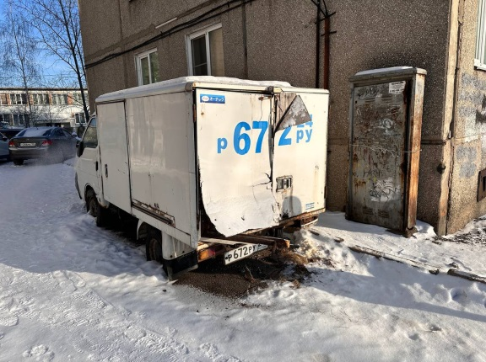
2. | ул. Краснодарская, 7 «А» | Автомобиль марки Ауди 80, государственный регистрационный знак У727РС24,  цвет – зеленый. | 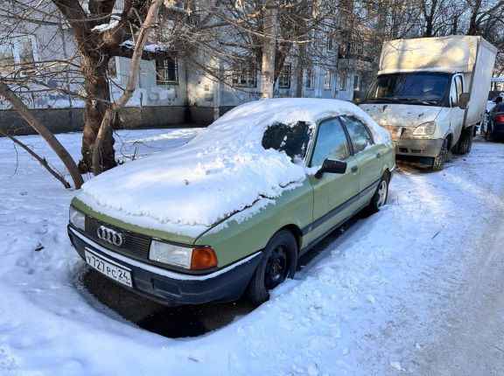
3. | пр. Металлургов, 31/1 | Автомобиль марки Фольксваген (кофемашина), государственный регистрационный знак отсутствует,  цвет - желтый. | 